MinusXL
Καθορισμός Απαιτήσεων
(Requirements Specification)

Έκδοση <1.0>

Κωνσταντίνος Παπακώστας 2399

Ιστορικό Προηγούμενων Εκδόσεων
Ημερομηνία | Έκδοση | Περιγραφή | Συγγραφέας
<12/11/2015> | <1.0> | Requirements Specification | KappaCorp

Περιεχόμενα
1. Εισαγωγή 4
1.1 Σκοπός 4
1.2 Εύρος 4
1.3 Αναφορές 4
1.4 Σύνοψη 4
2. Λειτουργικές Απαιτήσεις 4
2.1 Σύνοψη Περιπτώσεων Χρήσης 4
2.2 Αναφορές Περιπτώσεων Χρήσης 4
2.2.1 <ΔημιούργησεΝέοΒιβλίοΕργασίας> 4
2.2.2 <ΑποθήκευσεΔεδομέναΕνόςΒιβλίουΕργασιας> 4
2.2.3 <ΠρόσθεσεΛογιστικόΦύλλο> 5
2.2.4 <ΔιέγραψεΛογιστικόΦύλλο> 6
2.2.5 <ΕισήγαγεΔεδομέναΑπόΑρχείο> 6
2.2.6 <ΕπεξεργάσουΔεδομένα> 6
2.2.7 <ΕπεξεργάσουΔεδομέναΜεΣυναρτήσεις> 7
2.2.8 <ΔημιούργησεΓραφικέςΠαρατάσεις> 7

3. Πρωτότυπο Γραφικής Διεπαφής του Εργαλείου 8
4. Μη Λειτουργικές Απαιτήσεις 11
5. Απαιτήσεις Τεκμηρίωσης 11
6. Απαιτήσεις Σχετικές με τη Διεργασία Ανάπτυξης 11
6.1.1 <Java> 11
6.1.2 <IDE> 11
6.1.3 <WindowBuilder> 11
6.1.4 <UseCasesDiagram> 11

Καθορισμός Απαιτήσεων
(Supplementary Specification)

Εισαγωγή
Το παρόν κείμενο περιγράφει ττην ανάλυση των απαιτήσεων του project MinusXL. Στο project αυτο θα υλοποιήσουμε μια εφαρμογή για τη διαχείριση λογιστικών φύλλων .

Σκοπός
Σκοπός του κειμένου είναι η περιγραφή και η ανάλυση των αρχικών απαιτήσεων για την καλύτερη κατανόηση των επόμενων σταδίων του project. Επίσης, στα πλαίσια της ανάλυσης των απαιτήσεων, είναι και η υποβολή ενός πρωτότυπου του GUI του λογισμικου.

Εύρος
Το παρόν κείμενο αποτελεί την είσοδο στο στάδιο της σχεδίασης των απαιτήσεων του project όπου αναμένεται η σχεδίαση του λογισμικού με διαγράμματα UML.

Αναφορές
Τα κείμενα που επηρέασαν το παρόν παραδοτέο είναι:
[1]. Σημειώσεις του μαθήματος Τεχνολογία Λογισμικού.
[2]. Κείμενο αρχικών απαιτήσεων του project MinusXL.

Σύνοψη
Το υπόλοιπο του παρόντος κειμένου χωρίζεται σε ενότητες και πιο συγκεκριμένα περιλαμβάνει τις λειτουργικές απαιτήσεις του MinusXL (Ενότητα 2), πρωτότυπο γραφικής διεπαφής του λογισμικού(GUI) (Ενότητα 3), τις μη λειτουργικές απαιτήσεις του MinusXL (Ενότητα 4), τις απαιτήσεις τεκμηρίωσης (Ενότητα 5), και τέλος τις Απαιτήσεις Σχετικές με τη Διεργασία Ανάπτυξης (Ενότητα 6).

Λειτουργικές Απαιτήσεις

Σύνοψη Περιπτώσεων Χρήσης
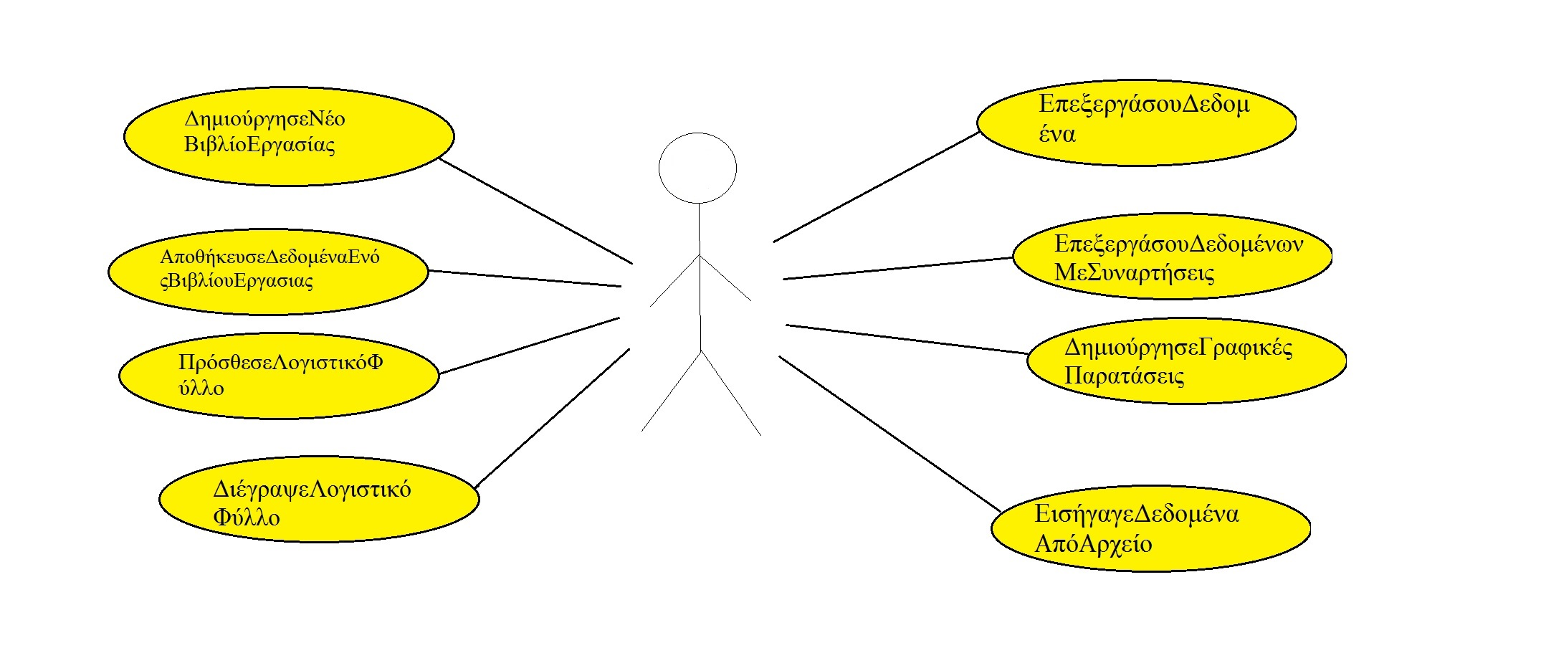

Αναφορές Περιπτώσεων Χρήσης

<ΔημιούργησεΝέοΒιβλίοΕργασίας>

Όνομα & ID | ΔημιούργησεΝέοΒιβλίοΕργασίας UC1
Actors | Χρήστης
Προσυνθήκες | Ο χρήστης εκτελεί την εφαρμογή MinusXL.
Κύρια Ροή Γεγονότων | 1.Το usecase ξεκινάει όταν ο χρήστης πατήσει το κουμπί δημιουργίας νέου workbook.  2.Αν υπάρχει ήδη ανοιχτό κάποιο workbook  2.1. H εφαρμογή προτρέπει τον χρήστη να αποθηκέυσει το workbook  3.Η εφαρμογή προτρέπει τον χρήστη να διαλέξει όνομα για το νέο workbook  4.Αν ο χρήστης επιλέξει ενα όνομα  4.1. Το workbook παίρνει αυτό το όνομα  5.Αλλιώς  5.1. Το workbook παίρνει ένα default όνομα
Εναλλακτική(ές) Ροή(ές) Γεγονότων
Μετασυνθήκες | 1. Δημιουργήθηκε το νέο workbook

<ΑποθήκευσεΔεδομέναΕνόςΒιβλίουΕργασιας>

Όνομα & ID | ΑποθήκευσεΔεδομέναΕνόςΒιβλίουΕργασιας UC2
Actors | Χρήστης
Προσυνθήκες | 1. Ο χρηστης έχει ανοιχτό βιβλίο εργασίας
Κύρια Ροή Γεγονότων | 1.Ο χρήστης πατάει το κουμπί save  2.Αν υπάρξει καποιο σφάλμα κατα την αποθήκευση  2.1.Εμφανίζεται ένα παράθυρο με το αντίστοιχο μήνυμα λάθους  3.Αλλιώς  3.1 Η εφαρμογή δημιουργεί ένα αρχείο με το όνομα που επιλέγει ο χρήστης και την κατάληξη .csv  3.2 Η εφαρμογή γράφει στο αρχείο την τιμή του κελιού  3.3 Η εφαρμογή βάζει “;” μετά από την τιμή του κάθε κελιού  3.4 Η εφαρμογή αλλάζει γραμμή για κάθε νέα γραμμη του πίνακα
Μετασυνθήκες

<ΠρόσθεσεΛογιστικόΦύλλο>
Όνομα & ID | ΠρόσθεσεΛογιστικόΦύλλο UC3
Actors | Χρήστης
Προσυνθήκες | 1.Ο χρήστης έχει ανοιχτό κάποιο βιβλίο εργασίας
Κύρια ροή  Γεγονότων | 1.Tο usecase ξεκινάει όταν ο χρήστης πατάει το κουμπί SpreadSheet  2.Η εφαρμογή εμφανίζει στον χρήστη παράθυρο για την επιλογή ονόματος και διαστάσεων του φύλλου εργασίας  3.Αν ο χρήστης δεν καθορίσει όνομα και διαστάσεις  3.1.Εφαρμογή των default τιμών  3.2.Εμφάνιση παραθύρου με το ανάλογο μήνυμα  4.Αλλιώς  4.1.Εφαρμογή των τιμών που καθόρισε ο χρήστης
Μετασυνθήκες | 1.Δημιουργείτε το φύλλο εργασίας  2.Το φύλλο εργασίας καταχωρείτε στη λίστα με τα φύλλα εργασίας του τρέχοντος βιβλίου εργασίας

2.2.4 <ΔιέγραψεΛογιστικόΦύλλο>

Όνομα & ID | ΔιέγραψεΛογιστικόΦύλλο UC4
Προσυνθήκες | 1.Ο χρήστης έχει ανοιχτό κάποιο βιβλίο εργασίας
Actors | Χρήστης
Κύρια ροή  Γεγονότων | 1.Το usecase ξεκινάει όταν ο χρήστης πατήσει το κουμπί Delete SpreadSheet  2.Αν ο χρήστης δεν έχει επιλέξει κάποιο λογιστικό φύλλο  2.1.Η εφαρμογή εμφανίζει παράθυρο με αντίστοιχο μήνυμα λάθους  3.Αλλιώς  3.1.Το λογιστικό φύλλο αφαιρείτε από το βιβλίο εργασίας και διαγράφεται οριστικα απο τον δίσκο
Μετασυνθήκες

2.2.5 <ΕισήγαγεΔεδομέναΑπόΑρχείο>

Όνομα & ID | ΕισήγαγεΔεδομέναΑπόΑρχείο UC5
Προσυνθήκες | 1.Ο χρήστης έχει ανοιχτό κάποιο βιβλίο εργασίας
Actors | Χρήστης
Κύρια ροή  Γεγονότων | 1.To usecase ξεκινάει όταν ο χρήστης πατήσει το κουμπί open Spreadsheet  2.Ο χρήστης καθορίζει το όνομα ενός αρχείου CSV που περιέχει τα δεδομένα ενός λογιστικού φύλλου  3.Αν υπάρξει πρόβλημα κατά την ανάγνωση του αρχείου  3.1.Η εφαρμογή εμφανίζει παράθυρο με το αντίστοιχο μήνυμα λάθους  4.Αλλιώς  4.1.Η εφαρμογή δημιουργεί ένα νέο λογιστικό φύλλο με τα δεδομένα και το όνομα του αρχείου
Μετασυνθήκες

2.2.6 <ΕπεξεργάσουΔεδομένα>

Όνομα & ID | ΕπεξεργάσουΔεδομένα UC6
Προσυνθήκες | 1.Ο χρήστης έχει ανοιχτό κάποιο spreadsheet
Actors | Χρήστης
Κύρια ροή  Γεγονότων | 1.Τo use case ξεκινάει όταν ο χρήστης επιλέγει ένα ή περισσότερα κελιά  2.Ο χρήστης επεξεργάζεται τα περιεχόμενα των κελιών  3.Αν το περιεχόμενο ενός ή περισσότερων κελιών είναι είσοδος σε μία ή περισσότερες συναρτήσεις  3.1.Αν οι αλλαγές έχουν ως αποτέλεσμα τα δεδομένα εισόδου των συναρτήσεων να ειναι ελλειπή  3.1.1.Εμφανίζεται αντίστοιχο μήνυμα λάθους στον χρήστη  3.2.Αλλιώς  3.2.1.Η εφαρμογή ενημερώνει τα αποτελέσματα των συναρτήσεων
Μετασυνθήκες

2.2.7 <ΕπεξεργάσουΔεδομέναΜεΣυναρτήσεις>

Όνομα & ID | ΕπεξεργάσουΔεδομένωνΜεΣυναρτήσεις UC7
Προσυνθήκες | 1.Ο χρήστης έχει ανοιχτό κάποιο spreadsheet
Actors | Χρήστης
Κύρια ροή  Γεγονότων | 1.Το use case ξεκινάει όταν ο χρήστης επιλέξει μία συνάρτηση και ένα κελί  2.Αν ο χρήστης δώσει μία σειρά από συντεταγμένες  2.1 Η συνάρτηση παίρνει σαν είσοδο τις τιμές των κελιών αυτών  3.Αλλιώς αν δώσει συντεταγμένες 2 κελιών χωρισμένες με ΄΄-΄΄  3.1 Η συνάρτηση παίρνει σαν είσοδο το υποσύνολο των κελιών τις γραμμής ή  της στήλης  4.Αν τα δεδομένα εισόδου των συναρτήσεων ειναι ελλειπή ή δεν πληρούν τις προυποθέσεις  4.1.Η εφαρμογή εμφανίζει παράθυρο με το αντίστοιχο μήνυμα λάθους  5.Αλλιώς  5.1.Η εφαρμογή εμφανίζει το αποτέλεσμα της συνάρτησεις στο κελί που επιλέχθηκε αρχικά
Μετασυνθήκες

2.2.8 <ΔημιούργησεΓραφικέςΠαρατάσεις>

Όνομα & ID | ΔημιούργησεΓραφικέςΠαρατάσεις UC8
Προσυνθήκες | 1.Ο χρήστης έχει ανοιχτό κάποιο spreadsheet
Actors | Χρήστης
Κύρια ροή  Γεγονότων | 1.Το usecase ξεκινάει όταν ο χρήστης επιλέξει τα κελιά που θα αποτελέσουν τα δεδομένα της γραφικής παράστασης  2.Ο χρήστης επιλέγει από μια λίστα τον τύπο της γραφικής παράστασης που θέλει να χρησιμοποιήσει  3.Ο χρήστης επιλέγει όνομα για τη γραφική παράσταση, τους άξονες  4.Αν ο χρήστης δώσει μία σειρά από συντεταγμένες  4.1 Η συνάρτηση παίρνει σαν είσοδο τις τιμές των κελιών αυτών  5.Αλλιώς αν δώσει συντεταγμένες 2 κελιών χωρισμένες με ΄΄-΄΄  5.1 Η συνάρτηση παίρνει σαν είσοδο το υποσύνολο των κελιών τις γραμμής ή  της στήλης  6.Αν κάποια απο τα δεδομένα που απαιτούνται για την γραφική παράσταση δεν καθοριστούν  6.1.εμφανίζεται το κατάλληλο μήνυμα στον χρήστη
Μετασυνθήκες | 1.Η γραφική παράσταση εμφανίζεται στον χρήστη

Πρωτότυπο Γραφικής Διεπαφής του Εργαλείου
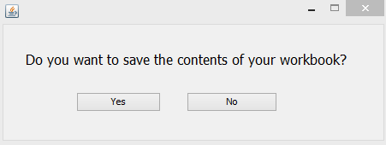
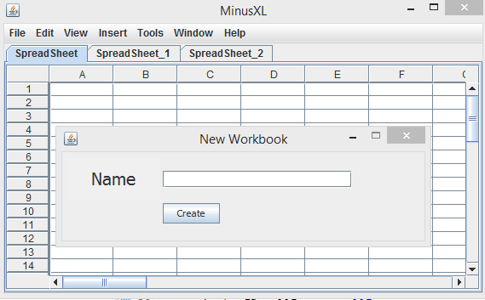
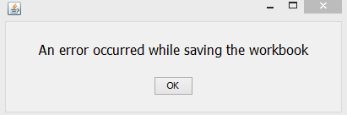
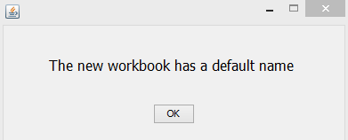

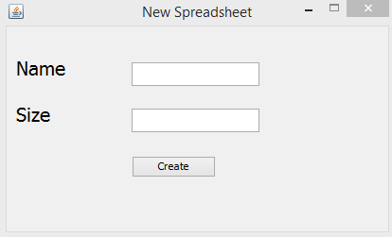

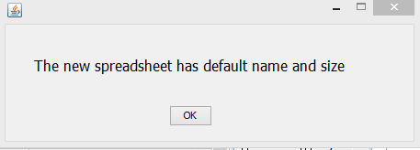
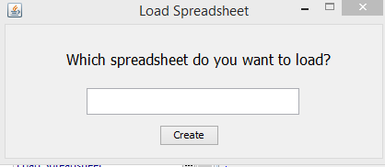
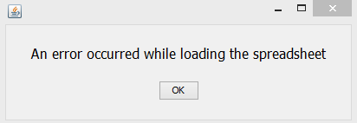
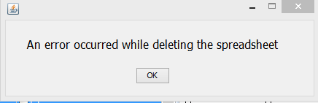
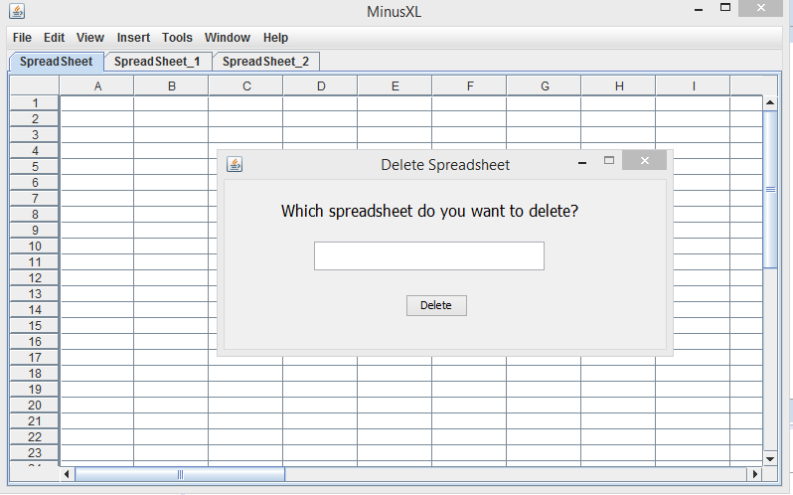
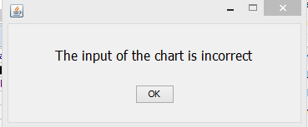
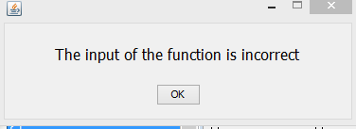

Μη Λειτουργικές Απαιτήσεις
- Απλότητα: Το πλήθος των δυνατοτήτων του MinusXL δεν θα έχει μεγάλο εύρος, αλλά θα είναι απλό και φιλικό προς τον χρήστη.
- Συμβατότητα: Το MinusXL θα έχει τη δυνατότητα να τρέξει σε διαφορετικές πλατφόρμες (π.χ.Linux,Windows).

Απαιτήσεις Τεκμηρίωσης
Μαζί με το MinusXL θα παρέχεται οδηγός χρήσης, οδηγός βοήθειας για κάθε χρήστη. Επίσης, για όποιον προγραμματιστή που θελήσει να ασχοληθεί με το project θα υπάρχουν σχόλια στον κώδικα.

Απαιτήσεις Σχετικές με τη Διεργασία Ανάπτυξης6.1.1 <Java>
Για την υλοποίηση είναι απαραίτητη αντικειμενοστρέφια, για αυτό και η γλώσσα προγραμματισμού που θα χρησιμοποιηθεί για την υλοποίηση του MinusXL είναι η Java.
6.1.2 <IDE>
To εργαλείο με το οποίο θα γραφεί ο κώδικας ειναι το Eclipse.
6.1.3 <WindowBuilder>
Για την δημιουργία του GUI θα χρησιμοποιηθεί η προσθήκη στο Eclipse το WindowBuilder.
6.1.4 <UseCasesDiagram>
Για την κατασκευή του usecase diagram χρησιμοποιήθηκε το MS Paint.

